******2025年中考物理高频易错考前预测题--电功和电功率**

学校:___________姓名：___________班级：___________考号：___________

**一、单选题**

1．下列说法正确的是（　　）

A．马路两旁的路灯，晚上同时亮，早上同时灭，它们串联的

B．教室里照明用的节能灯，它们是并联连接的

C．控制灯泡的开关和灯是并联的

D．甲轻质小球与带正电的乙轻质小球相互吸引，则甲一定带负电

2．“注意安全，珍爱生命”是同学们日常生活中必须具有的意识。下列做法中符合安全用电要求的是（   ）

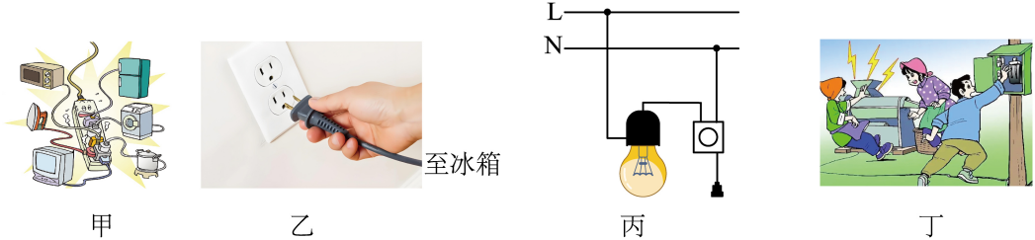

A．图甲：多个大功率用电器同时使用一个插座 B．图乙：家用电冰箱使用两脚插头

C．图丙：开关和电灯的连接，开关要接零线 D．图丁：发生触电事故时要立刻切断电源

3．下列关于家族电路和安全用电的说法中，不正确的是（ ）

A．使用螺丝刀试电笔时，指尖要抵住试电笔上端的金属帽

B．用电器的开关要接在零线和用电器之间

C．保险丝是为了防止电路中电流过大，保证用电安全

D．在同伴发生触电事故时，要立即关闭电源

4．如图所示是电动车在楼道中充电时易引发火灾的宣传警示图，以此警示大家要注意安全用电。下列做法符合安全用电原则的是（　　）

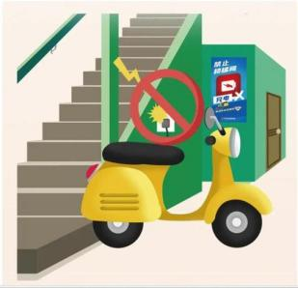

A．从楼上私拉一根长导线给电动车充电

B．电线着火时应迅速泼水浇灭

C．电线着火时应立即切断电源，再用灭火器灭火

D．电动车充电线绝缘皮破损后仍可继续使用

5．许多汽车的后视镜配备了如图甲所示的加热装置，该装置有“低温”除雾和“高温”除霜功能，保持镜面清晰，确保驾驶安全。其内部电路如图乙所示，和为加热电阻.下列分析正确的是（　　）

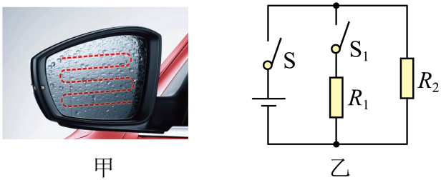

A．除雾状态，电路中只有工作

B．除霜状态，电路中只有工作

C．除雾状态，电路的总电流最小

D．除霜状态，电路的总功率最小

6．如图所示的电路中，电源电压不变，开关S闭合，滑片P分别处在中点和*b*端时，*R1*消耗的功率之比为25∶9，则滑片P处在中点和*b*端时，*R2*消耗的功率之比为（　　）

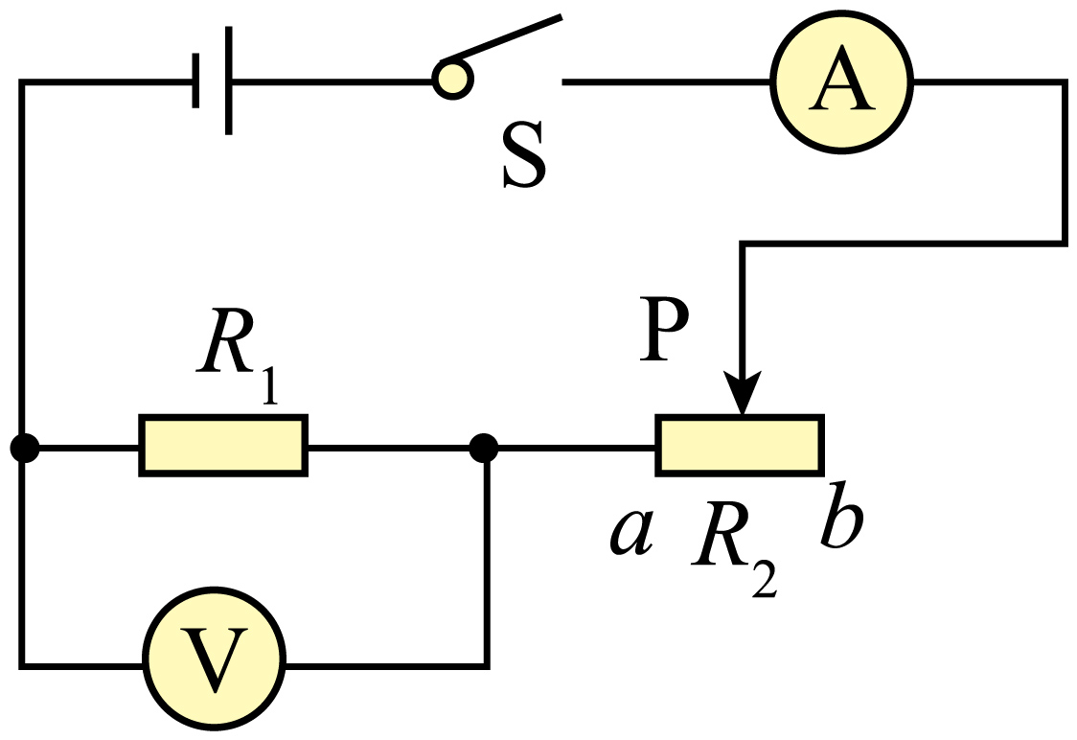

A．1∶2 B．5∶3 C．25∶9 D．25∶18

**二、多选题**

7．如图所示为某型号电能表的表盘，关于这个电能表，下列说法正确的是（　　）

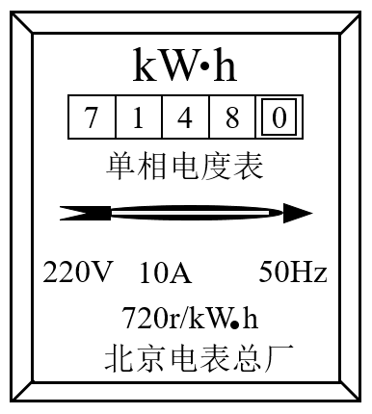

A．它是测量电功率的仪表

B．它当前的示数为7148.0kW·h

C．在使用这个电能表的家庭电路中，每消耗1kW∙h的电能，电能表的转盘转720转

D．在使用这个电能表的家庭电路中，同时使用的用电器总功率不应超过2200W

8．“安全用电，珍爱生命”是同学们应有的意识．小华同学家的配电系统如图所示，关于空气开关、电能表和漏电保护器的安装位置，下列说法正确的是（ ）

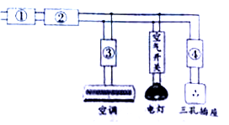

A．在①位置安装电能表

B．在②位置安装空气开关

C．在③位置安装漏电保护器

D．在④位置安装漏电保护器

9．在如图所示的家庭电路中，插座、螺口灯泡（及其开关）的连线正确的是（　　）

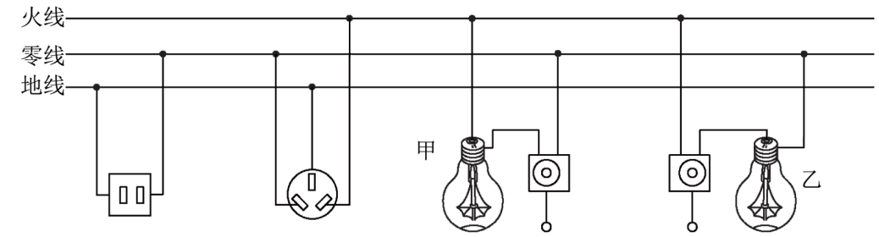

A．两孔插座 B．三孔插座 C．灯泡甲 D．灯泡乙

10．下列关于家庭电路和安全用电的说法正确的是（　　）

A．用试电笔接触火线氖管发光时，不会有电流通过人体

B．洗衣机要用三脚插头以确保洗衣机的金属外壳接地

C．当有人触电时，应该立即切断电源

D．只要不接触带电体就不会发生触电事故

11．如图，将标有“6 V 3 W”字样的灯L1和标有“6 V 6 W”字样的灯L2串联在电压恒为9 V的电路中（两灯的电阻均不随温度变化）。闭合开关。下列说法正确的是（     ）

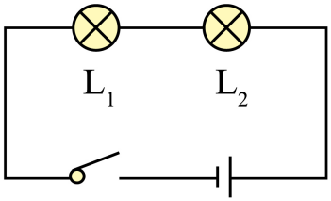

A．灯L1的电阻大于灯L2的电阻 B．两灯均不能正常发光

C．灯L2发光更亮 D．灯L2的实际功率为1.5 W

12．LED（发光二极管简称LED）是人类继爱迪生发明白炽灯之后最伟大的发明之一，它是一种新型节能、环保的光源产品．如图8甲是一种常见的LED手电筒，发光元件由5个发光二极管并联组成，每个发光二极管的额定电流为30mA，如图8乙是LED灯与50Ω的定值电阻R串联，它的能量是由可反复充电使用的电池提供，且LED 灯发光的颜色会随其两端电压的变化而变化，如图丙表格所示．下列选项正确的是

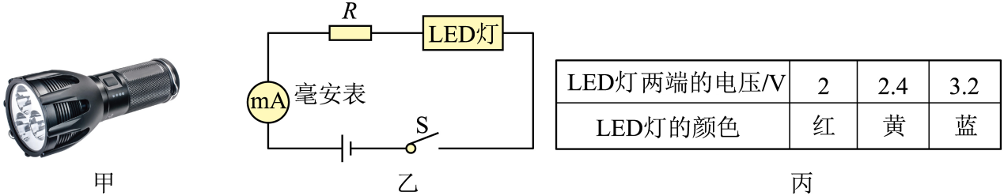

A．LED灯发光时是将电能转化为光能

B．这种LED手电筒正常工作时的总电流为0.15A

C．如图乙所示，已知电源电压为4.2V，且保持不变，闭合开关S，当毫安表（为读数更精确的电流表）的读数为20mA时， LED灯发出黄光

D．如图乙所示，已知电源电压为4.2V，且保持不变，闭合开关S，R的实际功率为0.08W，此时LED灯通电10min消耗的电能为52.8 J

13．将如图甲所示的电热水瓶，接入家庭电路中单独工作时，观察到电能表（如图乙）的转盘转6转用时1min。下列关于电能表和电热水瓶的说法正确的是（　　）

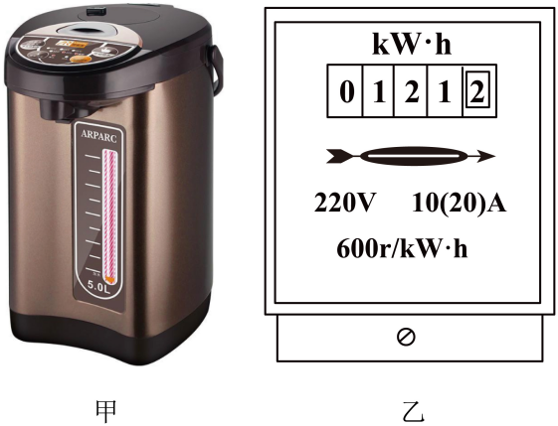

A．电能表应接在空气开关和用电器之间

B．该电能表所在家庭电路用电器同时工作时总功率不能超过4400W

C．电热水瓶的实际功率是600W

D．若电热水瓶的指示灯损坏，它的发热电阻还能工作，说明它们之间是串联的

14．将标有“6V 2W”和“6V 3W”的甲、乙两只小灯泡串联起来，接在电压为6V的电源两端，接通电路后，以下说法正确的是（  ）

A．两只小灯泡都不能正常工作，甲灯比乙灯亮

B．两只小灯泡都能正常发光

C．通过乙灯的电流较大，所以乙灯较亮

D．两只小灯泡的总功率小于2W

15．空气质量指数是确保实现碧水蓝天的重要指标，下表的空气质量等级是按照空气质量指数划分的。如图甲是环保项目性学习小组设计的空气质量检测仪的电路原理图，用电流表显示空气质量指数。电源电压18V保持不变，定值电阻*R0*的阻值为100Ω，气敏电阻*R*的阻值与空气质量指数*K*的关系图象如图乙所示。下列说法正确的是（　　）

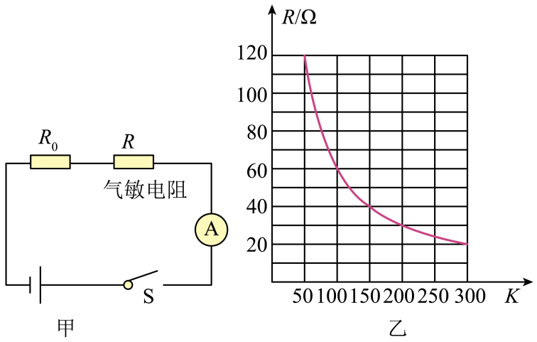

|  |  |  |  |  |  |  |
| --- | --- | --- | --- | --- | --- | --- |
| 空气质量指数K | 0~50 | 51~100 | 101~150 | 151~200 | 201~300 | >300 |
| 空气质量等级 | 优 | 良 | 轻度污染 | 中度污染 | 重度污染 | 严重污染 |

A．气敏电阻*R*的阻值随空气质量指数增大而增大

B．空气污染的程度越小，电路中的电流越小

C．电路中电流为0.1A时，对应的空气质量等级为良

D．当空气质量指数为300时，*R*消耗的电功率为2.25W

**三、填空题**

16．如图是小明家的电能表，为了用电安全，他家同时使用的用电器总功率不能超过 W。他让一个电热水壶工作5min，电能表的转盘转过300转，则该电热水壶消耗的电能为 J，电热水壶的实际功率为 W。

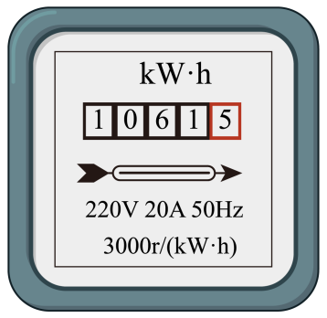

17．导体的电阻一定时，导体中电流的大小跟加在这个导体两端的电压成 ．人体也是导体，电压越高，通过的电流越 ，大到一定程度就会有危险了．经验证明，只有不高于 的电压对人体才是安全的．

18．教室中的灯泡总是同时亮同时熄灭，它们是 （并联、串联）的。当教室内的灯亮着的时候老师又打开了多媒体设备，教室中干路的电流会 （变大、不变、变小）。教室内用电器的总功率会 （变大、不变、变小）。

19．智能手机不仅方便了人与人之间的沟通，同时具有独立的操作系统，为软件运行和内容服务提供了广阔的舞台。

（1）外出旅游时方便给手机充电通常会带充电宝，当充电宝给手机充电时，充电宝相当于 ，将 能装化为 能；

（2）某品牌的智能手机电池标有“5V、5000mA·h”的字样，该电压对人体 （填“属于或不属于”）安全电压。该手机一次充满电可储存的电能为 J，若通话时电流为250mA，充满电后可通话 h。

20．有一款手机用的锂电池，上面标明电压为3.7V，容量为1000mAh．充满电后，大约存储了 J的电能．

21．小明发现家中电能表表盘如图所示，他家同时工作的用电器总功率不能超过 W，小明想测家中电水壶的功率，只让电水壶在电路中工作，当指示灯闪烁了15次，用时1min，则该电水壶的功率为 W。

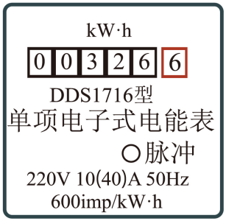

22．如图所示装置用来“探究电流做功的多少与哪些因素有关”的实验。

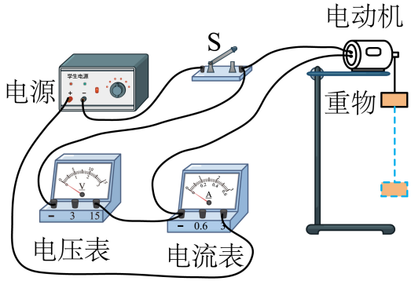

①我们通过比较 来判断电流做功的多少。

②实验中，观察到的现象是：通电时间相同，电压表和电流表的示数越大，重物升高的高度就越高。由此，可初步得到的结论是 。

23．如图是“探究通电导体产生的热量与 大小关系”的实验装置，实验中通过观察和比较U形管内 来判断电流通过导体产生热量的大小。若通过左侧容器中电阻丝的电流为0.4A，在1min内电流通过右侧容器中电阻丝产生的热量为 J。

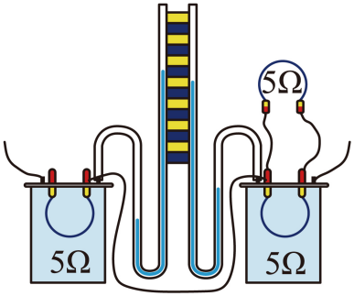

24．电热安全压力锅解除了普通压力锅的安全隐患，既省时又省电.某电压力锅的额定电压为220V，额定功率为1200W。

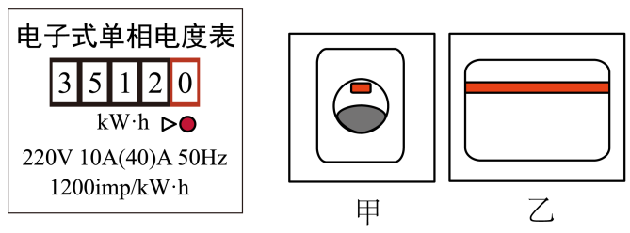

（1）电热压力锅在使用时，应选用 （选填“两”或“三”）孔插座。为了减少插头插拔的次数，再给插座安装一个开关，如图所示为家庭电路常用的两种墙壁开关，其按钮可绕面板某转轴转动。根据你的生活经验，按动开关 （甲/乙）所用的力较小，这是因为按动这种开关时 较大；

（2）若某次仅使用上述压力锅正常工作0.5h，测得图示电能表的指示灯共闪烁600次，由此可知该过程中压力锅是 （选填“间隙”或“持续”）通电工作。

**四、作图题**

25．完成下面的家庭照明电路图。

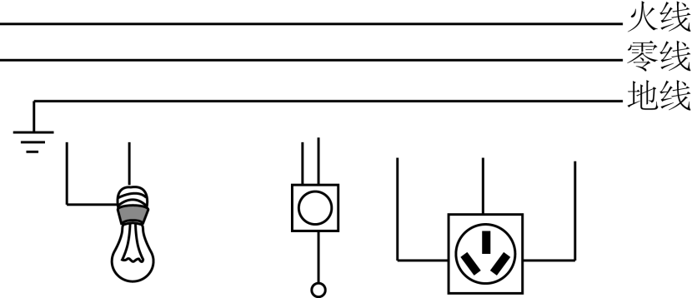

26．一间教室要安装两盏“220V，40W”的电灯和1个插座，要求开关S控制两盏灯，且每盏灯都能正常发光。请按以上要求将题图中元件用笔画线代替导线连接起来。

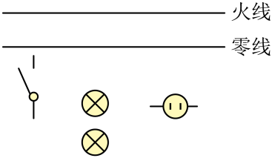

27．为了节约能源，宾馆的客房都配有房卡，只有把房卡插入电槽中，房间内的灯和插座才能有电；请连接房间内的简化电路。

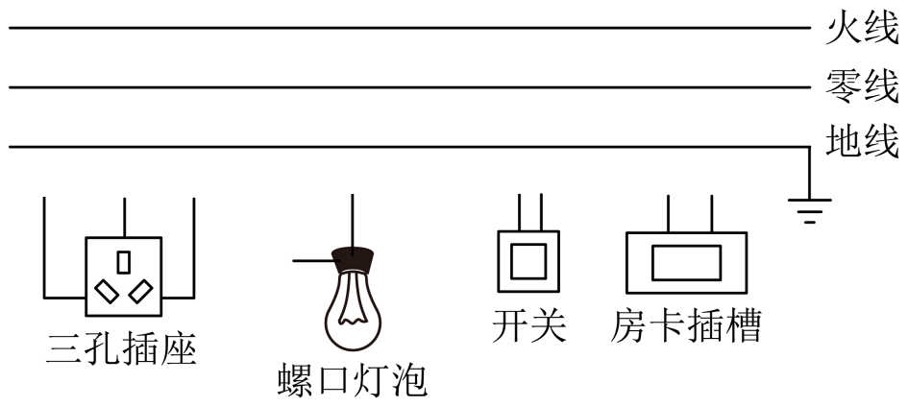

**五、实验题**

28．如图甲所示是物理实验小组探究“电流通过导体产生热量的多少与什么因素有关”的实验装置。两个透明容器中封闭着等量的空气，且都有一段电阻丝。将透明容器与U形管相连，接入电路。

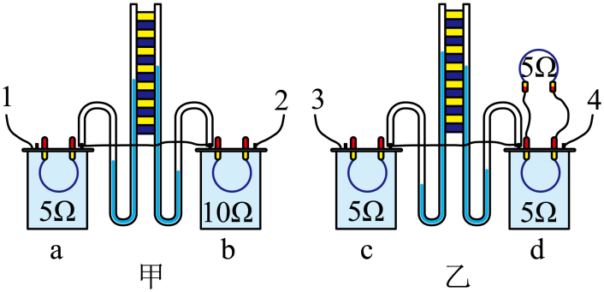

(1)如图乙所示，是探究电流通过导体产生热的多少与 的关系；

(2)利用甲图探究时，发现电阻发热大，而导线发热很小，原因是： 。

29．小明利用如图所示的实验装置探究“导体产生的热量与电阻大小的关系”。甲、乙两瓶中装有质量与初温都相同的煤油，甲瓶中的电阻比乙瓶中的电阻小。

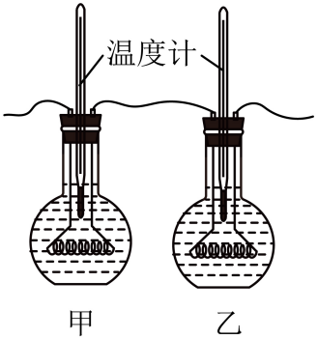

（1）将电阻与串联在电路中的目的是为了让通电时间和 相同。实验中煤油吸热的多少是通过 来反映的（选填“温度计示数”或“加热时间”）；

（2）通电一段时间后，乙瓶中的温度计示数升高的快，由此得出的实验结论是：当通电时间和电流相同时，电阻越大，产生的热量 ；

（3）小明又利用该装置改做“比较水和煤油吸热能力”的实验．他不仅要使甲、乙两烧瓶中电阻丝的阻值相同，还要将其中一烧瓶中的煤油换成 （选填“体积”、“质量”）相等的水．在此实验中煤油和水吸热的多少又是通过 来反映的（选填“温度计示数”或“加热时间”）。

**六、计算题**

30．苏州市城乡电网改造后，家用的电能表全部改用了精度高、能耗少的脉冲式数字电能表，小明家脉冲式数字电能表的表盘上有“3000imp／kW·h”、“220V、20A”等信息，若小明关闭其它所有的用电器，只接通一只“220V、100W”的电灯，使其工作1h，则电灯消耗的电能是 J，电能表上的指示灯闪烁 次，该电能表接到电压为380V的电路中 （选填“能”或“不能”）正常工作．

31．电磁炉是新一代智能灶具，它以安全、卫生、高效和节能著称。在标准大气压下，1400W的电磁炉正常工作时，将1kg，20℃的水加热到刚沸腾需要5min，求：

（1）此过程中水吸收多少热量？

（2）电流做功多少？

（3）加热时电磁炉的效率约为多少？

32．如图所示的电路中，电源电压保持不变。

(1)若电阻*R1*的阻值为20欧，当电键S闭合时，电流表A的示数为0.5安。求电阻*R1*两端的电压*U1*和10秒钟电流通过电阻*R1*所做的功*W1*。

(2)若闭合电键S，将滑动变阻器*R2*的滑片P从*a*端移到 *b* 端时，电流表、电压表的示数如下表所示。求电源电压*U*和电阻*R1*的阻值。

|  |  |  |
| --- | --- | --- |
| 滑片P的位置 | 电流表A | 电压表V的示数 |
| *a* | 0.2A | 4V |
| *b* | 0.6A | 0V |

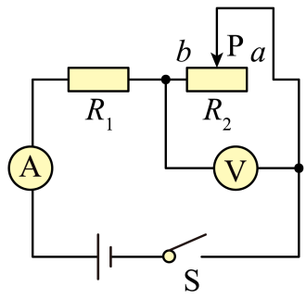

**七、综合题**

33．简易电吹风简化电路如图所示，其主要技术参数如下表，在家庭电路使用中：

（1）当吹冷风时，通过电动机的电流为 A，若电动机电阻*R1*为10Ω，则40s内电流通过电动机产生的热量是 J；

（2）当吹热风时，电热丝*R2*的电功率是 W，电热丝*R2*的电阻值是 Ω。

|  |  |
| --- | --- |
| 额定电压 | 220V |
| 额定功率 | 热风时：990W |
| 冷风时：110W |

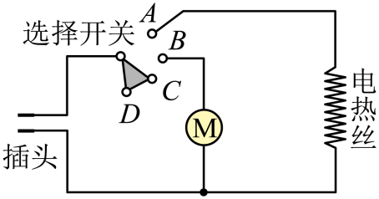

34．如图所示为一款利用高温水内气熨烫衣服的便携式挂烫机，它的正常工作电压为220V，有两个加热挡位。如图所示（图中开关可逆时针转动，分别与“1”“2”触点接触时连通电路），其中电热丝*R1*＝88Ω，*R2*＝44Ω。

（1）使用挂烫机，插入三孔插座，是为了让其金属外壳与 相连；熔断器要用到保险丝，保险丝的选取原则是其额定电流 （选填“大于”、“小于”、“等于或略小于”或“等于或略大于”）用电器中的正常工作电流；

（2）若熔断器里选用6A的保险丝（保险丝电阻忽略不计），通过计算说明，挂烫机能正常使用吗 ？

（3）在熨烫衣服这种极端潮湿环境中，加在人体的电压在6伏以下才是安全的。若此时使用测电笔接触家庭电路火线时，人体和测电笔串联。为确保人体安全，测电笔内部电阻设计至少为21400欧，则允许通过人体的最大电流为多少 ？

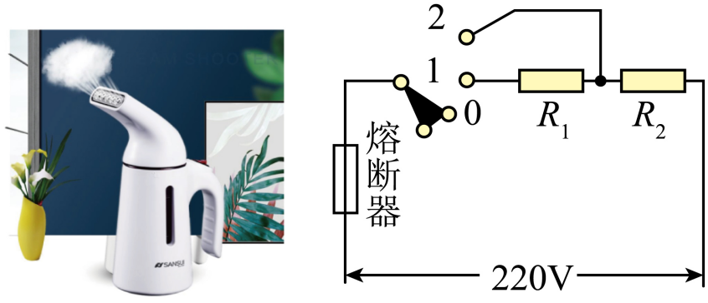

**八、科普阅读题**

35．阅读短文，回答问题。

新能源汽车

在电动化、智能化、共享化和网联化，环保要求愈发严格的趋势下，电动化是汽车未来发展的方向。近两年随着技术进步以及禁售燃油车等相关政策的推动，纯电动更是成为各大车企研发的重点。由于对环境的影响相对传统汽车较小，其前景被广泛看好.据中国汽车工业协会统计，2019年我国纯电动汽车生产完成102万辆，同比增长；销售完成97.2万辆，同比下降。比亚迪2021款唐EV纯电动汽车高性能版，搭配由前后电机组成的电动四驱系统，前电机能提供的最大功率，而后电机则能提供的最大功率，综合最大功率。之前的三元锂电池换成了比亚迪最新的独家绝技刀片电池，刀片电池的体积利用率提升了以上，集高安全、高续航、高强度于一体，电池容量为，后视镜上方的“”标志，表示你的手机完全可以替代车钥匙，用带功能的手机就能代替传统遥控钥匙，同时手机上还能远程云服务解锁钥匙。

(1)给电池充电时，电能转化为 能；

(2)用与比亚迪配套的规格为“”家用充电桩充电，将消耗电能 ；充电时通过插头的电流约为 。（保留一位小数）

36．请阅读《快速充电技术》并回答问题。

快速充电技术

智能手机的日益进步，使手机的耗电量急速上升，为保证手机的续航时间，其内部搭载电池的容量也日益增大，如何快速将手机充满电呢？于是，手机快速充电技术应运而生。手机电池容量等于充电电流与充电时间的乘积，即：手机电池容量=充电电流×充电时间。智能手机的电池容量普遍在3000mAh上下，若充电电流为1A，则为电池充满电需要3小时左右，快充技术能将时间压缩到1小时左右，而就在最近，这项技术又有新突破，现在已经出现只需要半个多小时即可将一块容量为5000mAh的电池完全充满的快充技术。从物理学角度看，充电功率等于充电电压与充电电流的乘积。在电池容量一定的情况下，功率大小标志着充电的快慢，当前缩短充电时间的方式主要有以下三种：

一、电流恒定、增大电压：普通充电器电流维持在1A的条件下，将220V电源电压降至5V充电器电压，5V充电器电压再降到电池电压。当充电器电压增至9V时，理论上可以将充电时间压缩到50%，但是由于手机内部需要进行一次降压过程，而这一过程会放出较多的热量，导致充电器、手机发热。

二、电压恒定、增大电流：该技术在恒定的低电压条件下，通过增加多条并联电路，提高电流总和值。电路并联分流之后，每部分模块承担的电功率并不大，可以很好地控制电路散热，避免手机发烫。

三、将上述两种方案合并的快充技术：充电器内部芯片和手机沟通后，确认手机支持何种快充方案，然后以对应的方案为手机充电。例如图中的充电器就支持两种快充方案。随着快速充电技术的不断进步，未来还将有更多更大功率，兼容性更强，发热更小，更便携的充电器不断问世，为大屏幕手机多样化、实用化的推广提供保障。

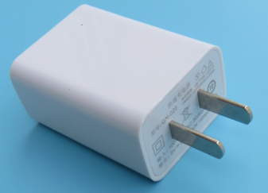

|  |  |
| --- | --- |
| 型号 | VCA5JACH |
| 颜色 | 白色 |
| 输入 | 100-240V  50/60Hz   1.5A |
| 输出 | 10V-----5A/5V-----2A |

请根据上述阅读材料，回答下列各题：

（1）充电器为手机充电时，电流通过电池，把电能转化为 能；在电池容量一定的情况下， 标志着充电的快慢；

（2）如图所示的充电器的最大输出功率是 W。

37．阅读《手机电池和手机充电器》回答问题。

手机电池和手机充电器

手机电池由三部分组成：电芯、保护电路和外壳。当前手机电池一律为锂离子电池（不规范的场合下常常简称锂电池），正极材料为钴酸理，标准放电电压3.7V，充电截止电压4.2V放电截止电压2.75V。电池容量的单位是（瓦时），也可以用（安时）或（毫安时）来替代。

手机充电器又名移动电源。充电宝，其实它们都是由一个稳定电源（主要是稳压电源，提供稳定工作电压和足够的电流）加上必要的恒流。限压。限时等控制电路构成。国内的民用额定电压为220V，是不能够直接给手机充电的，手机座充的用处就是将220V的高压脉冲转换为5V的低压脉冲，再经过一个整流、稳压电路，变成5V稳定的直流电。也就是说，手机的充电底座起到一个从高压交流电变为低压直流电的作用。

手机常用锂离子（li-ion）电池的充电器采用的是恒流限压充电制，比如500电池采用250mA电流充电大约2h达到4.2V后再恒压充电。锂离子电池的充电过程分为两个步骤：先是恒流充电，其电流恒定，电压不断升高，当电压充到4.2V的时候自动转换为恒压充电，在恒压充电时电压恒定，电流越来越小直到充电电流小于预先设定值为止，所以有人用直充对手机电池进行充电的时候明明电量显示已经满格了，可是还是显示正在充电，其实这个时候电压已经达到了4.2V，所以电量显示为满格，此时在进行恒压充电过程。那么有人也许会问，为什么要进行恒压充电呢，直接用恒流充到4.2V不就行了吗？其实很容易解释，因为每一个电池都有一定的内阻，当用恒流进行充电到4.2V的时候，如果电流很大，那么在电池内阻上消耗的电压也就很大，所以要用恒压充电过程，把充电的电流慢慢降下来，这样电池的实际电压就会很接近4.2V。

(1)根据本文所述，手机的充电底座起到的作用是 ；

(2)若手机的待机电流是10mA，500mA·h的电池可以使手机待机 h；

(3)若手机工作时按电池的标准电压工作，工作电流是300mA，则工作10h手机消耗的电能是 J。

**《2025年中考物理高频易错考前预测-电功和电功率》参考答案**

|  |  |  |  |  |  |  |  |  |  |  |
| --- | --- | --- | --- | --- | --- | --- | --- | --- | --- | --- |
| **题号** | 1 | 2 | 3 | 4 | 5 | 6 | 7 | 8 | 9 | 10 |
| **答案** | B | D | B | C | C | D | BCD | ABD | BD | BC |
| **题号** | 11 | 12 | 13 | 14 | 15 |  |  |  |  |  |
| **答案** | AD | ABD | BC | AD | BC |  |  |  |  |  |

1．B

【详解】A．路灯是并联的，晚上同时亮，有一盏灯损坏，其它灯工作不受影响。早晨同时灭是因为干路上有一个总开关来控制的。故A错误；

B．教室里照明用的节能灯，其中一盏损坏后，其它的都还能正常工作，故教室里照明用的节能灯是并联，故B正确；

C．控制灯泡的开关与灯泡是串联接入电路的，故C错误；

D．甲轻质小球与带正电的乙轻质小球相互吸引，由异种电荷相互吸引和带电体具有吸引轻小物体的性质可知，甲可能带负电荷，也可能不带电，故D错误。

故选B。

2．D

【详解】A．图甲：多个大功率用电器同时使用一个插座，通过导线的电流过大，可能会导致导线起火，不符合安全用电原则，故A不符合题意；

B．图乙：家用电冰箱带有金属外壳，家用电冰箱使用两脚插头，当冰箱出现漏电现象是，会出现触电现象，不符合安全用电原则，故B不符合题意；

C．图丙：开关和电灯的连接，为了在断开开关时，电灯不带电，开关应接火线，故C不符合题意；

D．图丁：发生触电事故时，立刻切断电源，可以避免触电者持续触电，符合安全用电原则，故D符合题意。

故选D。

3．B

【详解】试题分析：①正确使用试电笔的方法：站在地上，手接触试电笔的笔尾金属体，笔尖接触导线，氖管发光的是火线，氖管不发光的是零线；

②在家庭电路中，控制电灯的开关应该接在火线和灯泡之间，当开关断开时，电路中不但没有电流通过，而且电灯与火线断开连接，防止人触及灯泡与火线构成通路，发生触电事故；

③保险丝的材料：电阻率大，熔点低的铅锑合金．保险丝的作用：在电路中电流过大时，产生的电热过多，达到保险丝的熔点，保险丝熔断，切断电路；

④当有人触电时，应在保证自身安全的前提下立即使触电人脱离电源．

解：

A、使用螺丝刀形状的试电笔时，手指必须触到试电笔上端的金属帽（又叫笔尾金属体）．此选项正确；

B、为了防止发生触电事故，控制用电器的开关必须接在火线与电灯之间．此选项不正确；

C、保险丝的作用是在电流异常升高到一定的高度的时候，自身熔断切断电路，从而起到保护电路安全运行的作用．此选项正确；

D、一旦发生触电事故，应立即断开电源开关，或用绝缘体将电线挑开，使触电者与电源脱离，并进行现场抢救．此选项正确．

故选B．

4．C

【详解】A．由于电动车充电时流过的电流较大，一旦私搭乱接电线，电线的负载能力很可能无法承受电流过大的情况，导致电线过热，引发火灾，故A不符合题意；

B．对于电线起火的情况，不能使用水进行灭火，因为生活用水是导体，会导致电器设备短路，引发更大的火灾或触电危险，故B不符合题意；

C．发生电火灾时应立即切断电源，再灭火，防止灭火时触电，故C符合题意；

D．电动车充电线绝缘皮破损后容易触电，应及时更换，故D不符合题意。

故选C。

5．C

【详解】AC．当开关S闭合，S1断开时，电路中只有*R2*工作，此时电路中的总电阻最大，总电流最小，总功率最小，后视镜处于“低温”除雾状态，故A错误，C正确；

BD．当开关S、S1均闭合时，电路中*R1*与*R2*并联，此时电路中的总电阻最小，总电流最大，总功率最大，后视镜处于“高温”除霜状态，故BD错误。

故选C。

6．D

【详解】由电路图可知，*R1*与*R2*串联，由*P*＝*I2R*可得，滑片P分别处在中点和*b*端时*R1*消耗的功率之比



解得



则滑片P处在中点和*b*端时*R2*消耗的功率之比



故ABC不符合题意，D符合题意。

故选D。

7．BCD

【详解】A．电能表是测量用电器消耗电能多少的仪表，不能直接测量电功率，故A错误；

B．电能表的最后一位是小数位，当前电能表的读数为7148.0kwh。故B正确；

C．电能表表盘上标有720r/kw∙h，表示每消耗1kw∙h的电能，电能表的转盘转720转，故C正确；

D．该电能表允许通过的最大电流为10A，同时使用的用电器总功率不能超过

*P*=*UI*=220V×10A=2200W

故D正确。

故选BCD。

8．ABD

【详解】电能表应安装在家庭电路的干路上，这样才能测出全部家用电器消耗的电能, 空气开关应放在电能表后面；主要是用来在设备发生漏电故障时以及对有致命危险的人身触电保护，具有过载和短路保护功能，应在④位置安装漏电保护器．故选ABD

9．BD

【详解】A. 左孔应接零线，右孔应接火线，故接线错误．

B. 左孔应接零线，右孔应接火线，上孔接地线，故接线正确．

CD、火线首先要进入开关，再接入灯泡顶端的金属点，零线直接接螺旋套，故C接线错误，D接线正确．

10．BC

【详解】A．用试电笔接触火线时，加在人体和测电笔之间的电压为220V，测电笔和人体是串联的，由测电笔内阻很大，根据，通过人体和电笔的电流很小，对人体不会造成伤害，但电流可使氖管发光，故A错误；

B．洗衣机使用三脚插头和三孔插座可以使洗衣机的金属外壳接地，防止洗衣机外壳漏电发生漏电事故，故B正确；

C．当有人触电时，不要直接去救援，因为人体是导体，如果接触触电人，救援的人可能直接或间接接触火线发生触电事故，故应该立即切断电源，使触电者脱离电源，然后再进行现场抢救，故C正确；

D．根据安全用电原则，人体不能靠近高压带电体，靠近高压带电体也会发生触电事故，故D错误。

故选BC。

11．AD

【详解】A．根据公式计算电阻，两灯电压一样，L1额定功率较小，计算出来的电阻更大，灯L1的电阻大于灯L2的电阻，故A正确；

B．根据实际功率和额定功率作比较，先算电阻  

总电压为9V，则电路中电流为

则两灯的实际功率为  

据此可知L1的实际功率等于实际功率，它能正常发光，L2的实际功率小于额定功率不能正常发光，故B错误；

C．因为L1的实际功率大于L2的实际功率，所以L1更亮，故C错误；

D．根据计算得出L2的实际功率为1.5W，故D正确。

故选AD 。

12．ABD

【详解】试题分析：A .LED灯发光时消耗电能，得到光能，将电能转化为光能；

B.因为发光元件由5个发光二极管并联组成，并联电路干路电流等于各支路电流之和，所以这种LED手电筒正常工作时的总电流为I="0.03A×5=" 0.15A；

C.如图乙所示，已知电源电压为4.2V，且保持不变，闭合开关S，当毫安表（为读数更精确的电流表）的读数为20mA时，50Ω的定值电阻R分压为UR=IR=0.02A×50Ω=1V，此时LED灯两端的电压为UL="U-" UR=4.2V-1V=3.2V，所以LED灯发出蓝光；

D.如图乙所示，已知电源电压为4.2V，且保持不变，闭合开关S，R的实际功率为0.08W．此时，由P=U2/R，代入数据可得：定值电阻R分压为UR="2V," LED灯两端的电压为UL="U-" UR=4.2V-2V=2.2V,串联电路中的电流为I=UR/R=2V/50Ω=0.04A，此时LED灯通电10min消耗的电能为W="UIt=2.2V×0.04A×600s=" 52.8 J．

故选ABD

考点：图像分析；串并联电路中的电流和电压特点；欧姆定律；电功率；电能

13．BC

【详解】A．电能表是用来测量电路中用电器消耗电能的仪表，应接在空气开关之前，故A错误；

B．由表盘信息可知，电能表平时工作允许通过的最大电流*I最大*=20A，工作电压为220V，该电能表所在家庭电路用电器同时工作时最大总电功率为

*P最大*=*UI最大*=220V×20A=4400W

故B正确；

C．600r/kW•h表示每消耗1kW•h的电能，电能表转盘转600转，则转6转消耗的电能为



实际功率为



故C正确；

D．若电热水瓶的指示灯损坏，它的发热电阻还能工作，说明它们之间互不影响，是并联的，故D错误。

故选BC。

14．AD

【详解】甲灯的电阻



乙灯的电阻



A．甲灯的实际功率，乙灯的实际功率，因为*R1*＞*R2*，所以*P甲*＞*P乙*，所以甲灯比乙灯亮，故A正确；

BC．两灯串联后电流相同，但两端的电压都小于额定电压，所以都不能正常工作，故BC错误，

D．两灯消耗的总功率



故D正确。

故选AD。

15．BC

【详解】由图甲知，气敏电阻*R*与定值电阻*R0*串联，电流表测电路中电流；

A．由图乙知，气敏电阻*R*的阻值随空气质量指数增大而减小，故A错误；

B．由表可知，空气污染的程度越小，空气质量指数越小，气敏电阻*R*的阻值越大，电路的总电阻越大，根据 知，在电源电压保持不变，电流中电流变小，故B正确；

C．根据 知，电路中电流为0.1A时有



解得，气敏电阻的阻值

*R*=80Ω

由图象知，空气质量指数K在51~100之间，对应的空气质量等级为良，故C正确；

D．由图象知，当空气质量指数为300时，气敏电阻的阻值*R*′=20Ω，电路中电流

*R*消耗的电功率

*P*=*I2R*=(0.15A)2×20Ω=0.45W

故D错误。

故选BC。

16． 4400 3.6×105 1200

【详解】[1]电能表的工作电压是220V，允许通过的最大电流为20A，则他家同时使用的用电器总功率最大为



[2][3]表示电路中用电器每消耗的电能，电能表的转盘转3000转，电能表的转盘转300转时，该用电器消耗的电能



则该用电器的电功率



17． 正比 大 36V

【详解】解答：由欧姆定律可知，当R一定时，电流跟电体两端的电压成正比；

当人体电阻不变时，电压越高，通过人体的电流将越大；一般来说，36V为安全电压，即不高于36V的电压对人体是安全的；

点睛：解答本题应掌握：欧姆定律的内容及安全电压的数值．即电阻一定时，通电导体中的电流与电压成正比；对人体来说，不高于36V的电压为安全电压．

18． 并联 变大 变大

【详解】[1]教室里的灯是互不影响的，若其中一个损坏，不影响其他灯工作，所以它们之间一定是并联的。

[2][3]教室内的灯与多媒体设备是并联的，当教室内的灯亮着的时候老师又打开了多媒体设备，则工作电路中又增加了一条支路，因并联电路中干路电流等于各支路电流之和，则教室电路中的总电流会增大。而电压不变，由可知电路的总功率会变大。

19． 电源 化学 电 属于 9×104 20

【详解】（1）[1][2][3]当充电宝给手机充电时，手机相当于用电器，充电宝相当于电源，充电宝将化学能转化为电能。

（2）[4]人体的安全电压为不高于36V，所以手机电池电压对人体属于安全电压。

[5]由可知，该手机一次充满电可储存的电能为



[6]通话时电流为250mA，充满电后可通话时间为



20．13320

【详解】 由*W*=*UIt*可知标明电压为3.7V，容量为

1000mAh=1A×3600s

充满电后，大约存储的电能为

*W*=*UIt*=3.7V×1A×3600s=13320J

21． 8800 1500

【详解】[1]由图可知他家同时工作用电器的最大总功率

*P大*=*UI大*=220V×40A=8800W

用电器总功率不能超过8800W。

[2]只让电水壶在电路中工作，当指示灯闪烁了15次，消耗的电能



该电水壶的功率为



22． 比较重物提升的高度 通电时间相同时，加在导体两端的电压和通过导体的电流越大电流所做的功越多

【详解】（1）[1]实验时，小军通过比较重物提升的高度来判断电流做功的多少，重物被提升的越高，电流做的功越多；这里运用的科学方法是转换法。

（2）[2]实验中，小军通过调节电源电压来改变电压表和电流表的示数；观察到的现象是：通电时间相同，电压表和电流表的示数越大，重物升高的高度就越高。由此，可初步得到的结论是：通电时间相同时，加在导体两端的电压和通过导体的电流越大电流所做的功越多。

23． 电流 液面的高度差 12

【详解】[1]由图可知，两个容器内的电阻大小相同，装置右侧中两个5Ω的电阻并联后再与左侧一个5Ω的电阻串联，根据串并联电路电流的特点可知，通过左侧容器内电阻的电流大于右侧容器内电阻的电流；通电时间和电阻相同，电流不同，所以探究的是导体产生的热量与电流大小的关系。

[2]电流通过导体产生热量的多少不能直接观察，可以通过U形管液面高度差的变化来反映，采用的是转换法。

[3]由图可知，装置右侧中两个5Ω的电阻并联后再与左侧一个5Ω的电阻串联，根据串联电路的电流特点可知，右侧两个电阻的总电流和左侧的电阻电流相等，右侧两个5Ω的电阻并联，根据并联电路的电流特点可知*I右*=*I右内*+*I右外*

由并联电路电压的规律和欧姆定律可知*I右内*=*I右外*

通过左侧容器中电阻丝的电流是0.4A，则通过右侧容器中电阻丝的电流

在1min内产生的热量*Q*=*I右内2Rt*=(0.2A)2×5Ω×1×60s=12J

24． 三 乙 动力臂 间隙

【详解】(1)[1]电热压力锅的外壳一般为金属材质，为了避免外壳带电引发的人体触电事故，在作用时，应选用三孔插座。

[2][3]由题意知，两种墙壁开关都可绕一个固定点转动，作用的时候相当于杠杆，而图乙中的动力臂较大，在阻力、阻力臂不变时，据杠杆的平衡条件知，动力臂越大，动力越小，所以乙所用的力较小。

（2）[4]由图示知，电能表的指示灯每闪烁1200次，电路消耗电能1kW⋅h。则指示灯闪烁600次，电路消耗的电能



正常工作0.5h，电热压力锅消耗的电能

*W1*=*Pt*=1.2kW×0.5h=0.6kW⋅h>0.5kW⋅h

所以此过程压力锅是间隙通电工作。

25．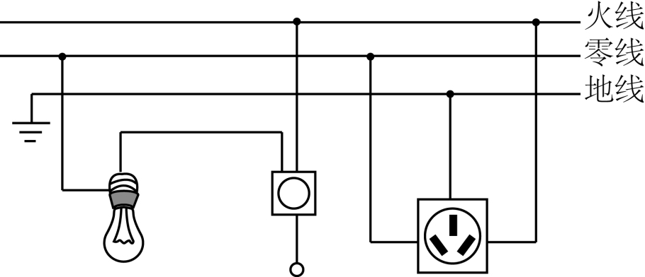

【详解】家庭电路中为保证用电安全，控制灯的开关装在火线上，白炽灯螺丝口灯座中心的金属片接火线，螺丝套接零线，开关与白炽灯串联。三孔插座的左孔接零线，右孔接火线，上孔接地线，如图所示：

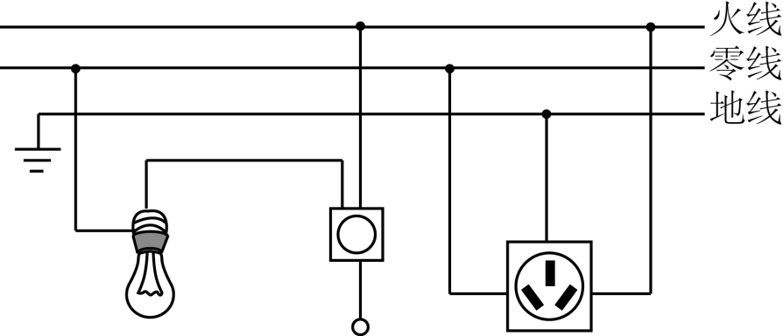

26．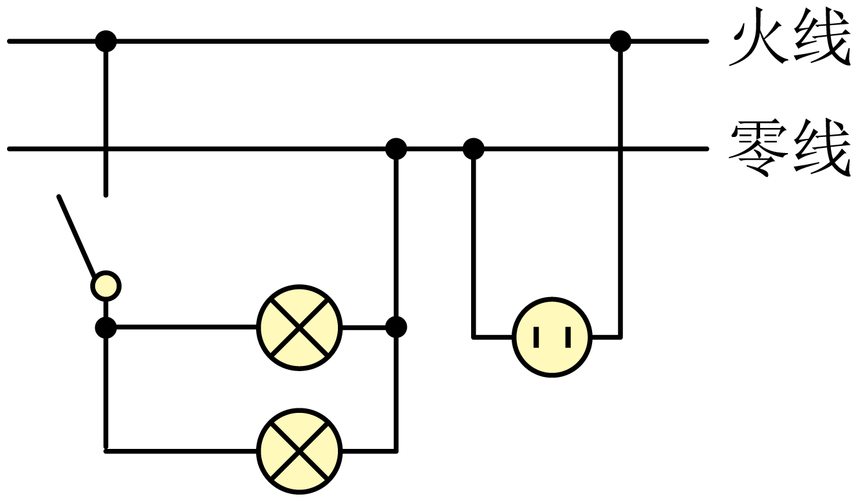

【详解】教室内要安装2盏“220V，40W”的照明灯，开关S控制两盏灯，则说明开关在干路上，两灯泡并联，开关S接火线，然后分别进入两灯泡顶端的金属点；零线直接接入灯泡的螺旋套。两孔插座的接法，左边接零线，右边接火线。如图所示：



27．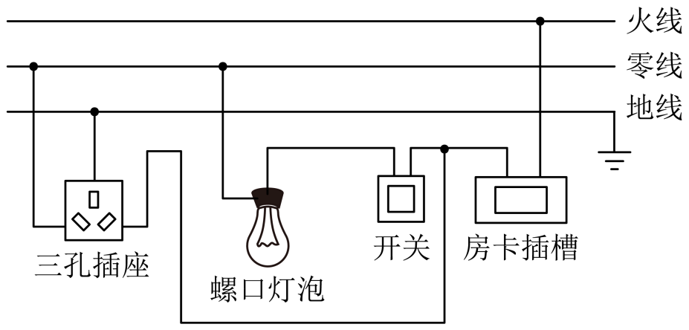

【详解】为了节约能源，宾馆的客房都配备房卡，只有把房卡插入电槽中，房间内的灯和插座才能有电，即说明此时的房卡相当于电路的总开关，即处于干路中，且开关接火线；由于在家庭电路中，插座和灯泡是互不影响的，即是并联的，而灯泡的开关和灯泡是串联的；对于三孔插座来说，是左零右火上接地；对于灯泡来说，灯泡的开关应该接火线，所以具体家庭电路的连接如下



28．(1)电流

(2)见解析

【详解】（1）图乙透明容器内两电阻阻值相等，由于d容器上方并联了一个电阻，使得通过c容器内电阻的电流大，通过乙图可以发现，与c容器相连的U形管液面高度差更大，故可以得到结论：电阻和通电时间相同时，电流通过导体产生热的多少与电流有关，电流越大，导体产生的热更多；故图乙可以探究电流通过导体产生热的多少与电流的关系。

（2）图甲中电阻和导线是串联的，电阻阻值很大，导线电阻阻值很小，根据焦耳定律，在电流和通电时间相同时，电阻越大，产生的热量越多，所以电阻发热大，导线发热小。

29． 电流 温度计的示数 越多 质量 加热时间

【详解】（1）[1][2]串联电路各处的电流相等，将电阻*R甲*与*R乙*串联在电路中，可以使通电时间和电流相同；实验中煤油吸热的多少是通过温度计示数来反应的，温度计示数上升的较高，说明煤油吸收的热量较多。

（2）[3]甲瓶中的电阻*R甲*比乙瓶中的电阻*R乙*小，通电一段时间后，乙瓶中的温度计示数升高的快，根据转换法可知*R乙*产生的热量多，由此得出的实验结论是：当通电时间和电流相同时，电阻越大，产生的热量越多。

（3）[4][5]根据比较不同物质的吸热能力的方法，要控制不同物质的质量相同（水和煤油密度不同，根据*m=ρV*，体积相同的水和煤油质量不同），故要将其中一烧瓶中的煤油换成质量相等的水；根据*Q*=*I2Rt*，因电流和电阻相同，故通电时间越长，煤油和水吸热越多，在此实验中煤油和水吸热的多少又是通过加热时间来反映的。

30． 3.6 300 不能

【详解】试题分析：电灯消耗的电能：；∵∴指示灯闪烁的次数为；该电表上标有“220V”字样，说明它只能在电压为220V的电路中使用，不能用于380V的电路．

考点：电能表

31．（1）3.36×105J；（2）4.2×105J；（3）80%

【详解】解：（1）因为在标准大气压下，水的沸点为100℃，则水吸收的热量

*Q吸*=*cm*∆t=4.2×103J/(kg•℃)×1kg×(100℃-20℃)=3.36×105J

（2）因为*P*=1400W，加热到刚沸腾需要的时间

*t*=5min=300s

则根据可得电流做功

*W*=*Pt*=1400W×300s=4.2×105J

（3）加热时电磁炉的效率



答：（1）此过程中水吸收的热量为3.36×105J；

（2）电流做功为4.2×105J；

（3）加热时电磁炉的效率约为80%。

32．(1)10伏；50焦；(2)10欧；6伏。

【详解】由电路图可知，*R1*、*R2*串联，电流表A测电流，电压表V测*R2*两端的电压。

(1)电阻*R1*两端的电压

*U1*＝*I 1R1*＝0.5A×20Ω＝10V，

电阻*R1*所做的功

*W1*＝*U1 I 1t*＝10V×0.5A×10s＝50J；

(2)当滑片P在*a*点时，电源电压

*U*＝*I* （*R1*＋*R2*）＝0.2A×（*R1*＋*R2*）＝0.2A×*R1*＋4V，

当滑片P在b点时，电源电压

*U*＝*U1*＝*I 1R1*＝0.6A×*R1*

电源电压不变，

0.2A×*R1*＋4V＝0.6A×*R1*，

*R1*＝10Ω

*U*＝6V。

答：(1)电阻*R1*的两端电压为10V；10秒钟电流通过电阻*R1*所做的功是50J；

(2)电源电压是6V，电阻*R1*的阻值为10Ω。

33． 0.5 100 880 55

【详解】（1）[1]当吹冷风时，电吹风功率为110W，则通过电动机的电流为



[2]40s内电流通过电动机产生的热量是

*Q*=*I冷2R1t*=（0.5A）2×10Ω×40s=100J

（2）[3][4]吹热风时，电动机和电热丝并联，电热丝*R2*的电功率为

*P2*=*P热*-*P冷*=990W-110W=880W

电热丝*R2*的电阻值是



34． 大地 等于或略大于 能 0.01A

【详解】（1）[1]挂烫机属于金属外壳用电器，插入三孔插座，是为了将金属外壳与地线相连，这样即使金属外壳带电，电流会通过地线导入大地，防止造成触电事故的发生。

[2]保险丝选用要合理，确保在超过允许的最大电流时能及时切断电路，应使它的额定电流等于或稍大于电路中的最大正常工作电流。

（2）[3]当开关旋至1、2之间时，电路为*R2*的简单电路，此时的电路中的电流最大，则电路中的最大电流



因熔断器里的保险丝允许通过的最大电流为6A，所以挂烫机两档都能工作。

（3）[4]对人体的安全电压不高于6V，串联电路中电流处处相同，则人体允许通过的最大电流



35． 化学 84 31.8

【详解】(1)[1]给电池充电时，电池相当于用电器，电能转化为化学能。

(2)[2]消耗电能为



[3]电流为



36． 化学 功率大小 50

【详解】（1）[1]电池供电时，化学能转化为电能；给电池充电时，电能转化为化学能；

[2]功率表示电流做功的快慢，由文中内容可知，在电池容量一定的情况下，功率大小标志着充电的快慢。

（2）[3]分析表格中数据，充电器的最高输出电压为10V，最大输出电流为5A，则最大输出功率为

*P*=*UI*=10V×5A=50W

37． 见解析 50 39960或3.996×104

【详解】(1)[1]由材料内容可知，手机的充电底座起到的作用是将高压交流电变为低压直流电或将220V的高压脉冲转化为5V的低压脉冲，再经过一个整流，稳压电路，变成5V稳定的直流电。

(2)[2]手机可待机时间为



(3)[3]电池标准放电电压3.7V，则工作10h手机消耗的电能是

*W*=*UIt*=3.7V×0.3A×10×3600s=39960J